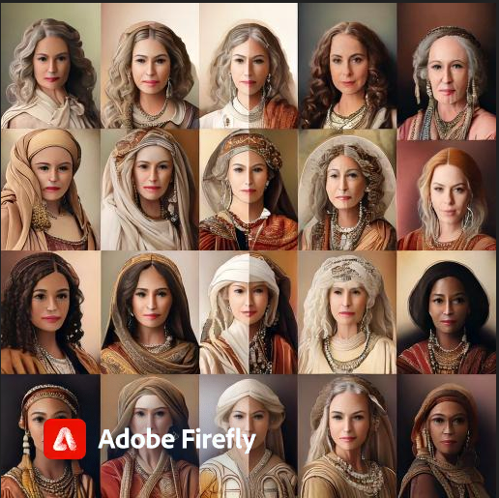
משנות את העולם צעד אחרי צעד
נשים מנהיגות בהיסטוריה

משימה 1#
תכונות של מנהיג טוב:

משימה 2#
סמני ברשימה שלפנייך את כל השמות שאת מזהה ומכירה.
דבורה הנביאה | שרה אהרונסון | המלכה קליאופטרה | ז'אן ד'ארק | המלכה אליזבת' | חנה סנש
אסתר המלכה | הנרייטה סאלד | המלכה איזבלה מקסטיליה | קתרינה הגדולה | מארי אנטואנט | גולדה מאיר
אמילין פנקהרסט | רוזה פארקס | מארי קירי | המלכה ויקטוריה | סוזן ב. אנתוני | הארייט טאבמן
מרגרט תאצ'ר | אנגלה מרקל | מלאלה יוספזאי | מישל אובמה | הלן קלר | סימון דה בובואר
ג'יין אוסטן | וירג'יניה וולף | אנה פרנק | אודרי הפבורן | פרידה קאלו | ברברה סטרייסנד
אמא תרזה | ארין ברוקוביץ' | פלורנס נייטינגייל
  רחל ינאית בן צבי
  מרים הנביאה
  לאה גולדברג
ג'וזפין בייקר | עדה לאבלייס | מאיה אנג'לו | גרייס הופר | קת'רין ג'ונסון | הדי לאמר
בנזיר בהוטו |  | סול חגואל (סוליקה) |  | דונה גרציה | רבקה קצנלסון
  פאוזיה פואד
  פריחא בת יוסף

משימה 3#
איזה שאלות הסרטון מעלה?
מה דעתך על הצורה בה העולם בוחר לייצג מנהיגות נשית?
האם נחשפת לדברים דומים בעבר?
_______________________________________________________________________________________________________________________________________________________________________________________________________________________________________________________________________________________________________________________________________________________________________________________________________________________________

